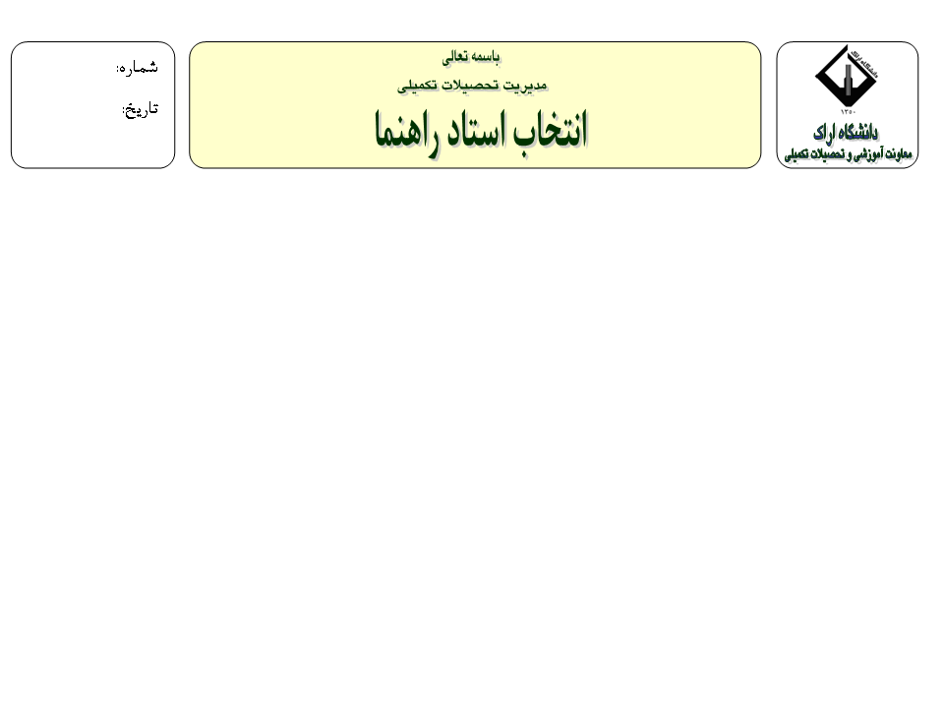

مدير محترم گروه آموزشي

با سلام

با عرض ادب و احترام، اينجانب دانشجوي دوره دكتري رشته ورودي نيمسال اول دوم سال تحصيلي با شماره دانشجويي با اطلاع كامل از قوانين و مقررات آموزشي دوره دكتري و پس از تحقيق، با در نظر گرفتن علايق و توانايي هاي خود، زمينه پژوهشي آقاي / خانم دكتر را بعنوان زمينه تحقيقاتي خود در اين دوره انتخاب نموده ام. خواهشمند است با توجه به موافقت آقاي/ خانم دكتر با پذيرش مسئوليت راهنمايي اينجانب در اين دوره، نسبت به طرح موضوع در جلسه شوراي گروه اقدام فرماييد.
با تشكر
نام و امضا:

معاون آموزشی دانشكده
با سلام
بدينوسيله به اطلاع مي رساند موضوع در خواست فوق الذكر در جلسه مورخ در شوراي گروه آموزشي مطرح و پس از بررسي مقرر گرديد آقاي/خانم دكتر عنوان استاد راهنماي آقاي / خانم وظايف مربوط را انجام دهند.

مدير گروه آموزشي امضا
مدير محترم تحصيلات تكميلي دانشگاه
پذیرش راهنمایی خانم / آقای جهت طی دوره دکتری تحت راهنمایی در جلسه شورای تحصيلات تكميلي مورخ این دانشکده به تایید رسید.

معاون آموزشی دانشكده امضا

